МІНІСТЕРСТВО ОСВІТИ І НАУКИ УКРАЇНИ

НАЦІОНАЛЬНИЙ ТЕХНІЧНИЙ УНІВЕРСИТЕТ

«ХАРКІВСЬКИЙ ПОЛІТЕХНІЧНИЙ ІНСТИТУТ»

     Кафедра програмної інженерії та інформаційних технологій управління

Лабораторна робота № 2

з дисципліни «Архітектура та проектування програмного забезпечення»

Виконала

ст. Гр.КН - 418

       Стрілець Ю.В.

 Перевірив:

Копп А.М.

Харків 2021

**Мета роботи:** Побудова моделей архітектури інформаційних систем і технічної інфраструктури. Компоненти і інтерфейси додатків. Вузли. Пристрої. Системне програмне забезпечення. Інфраструктурні сервіси.

**Хід роботи:**

Створення моделі архітектури інформаційних систем:

В раніше створеному проекті створити View «Приложения»

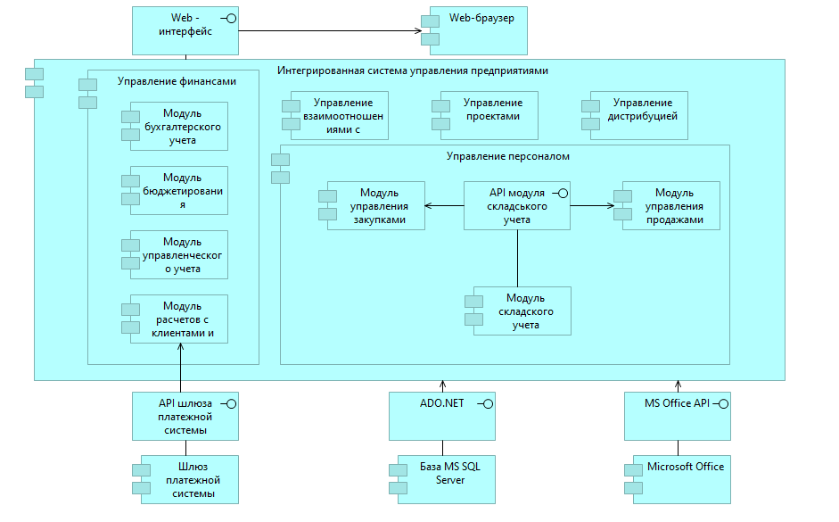

Рисунок 1 – «Приложение»

Створити в цьому проекті View «Инфаструктура»

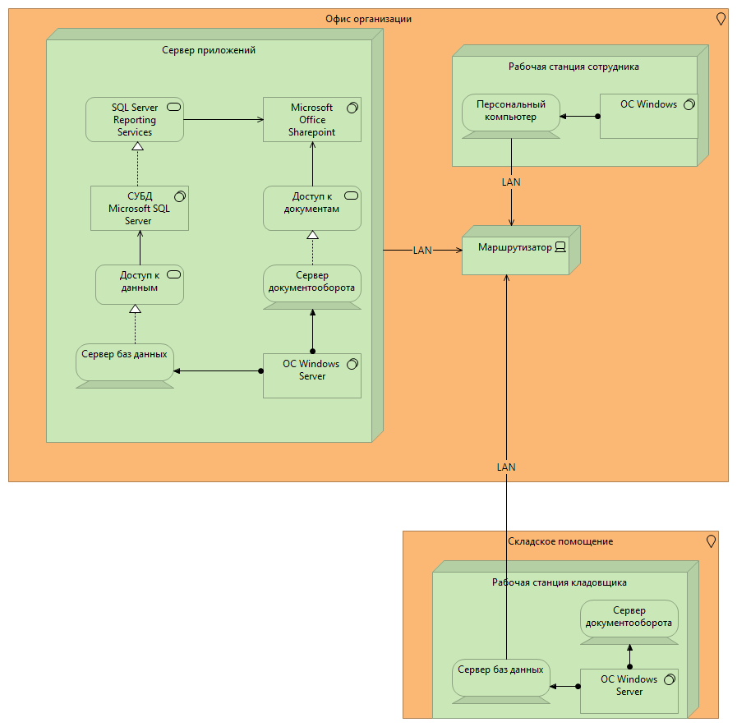

Рисунок 2 – «Инфаструктура»

**Висновок:** В даній лабораторній роботі побудували моделі архітектури інформаційних систем і технічної інфраструктури, компоненти і інтерфейси додатків, вузли, пристрої, системне програмне забезпечення, інфраструктурні сервіси.